Libri di testo
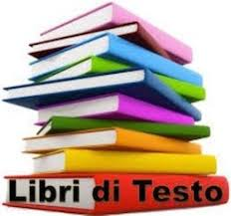Gli elenchi dei libri di testo delle scuole di ogni ordine e grado sono disponibili sul sito della Associazione Italiana Editori
ELENCO LIBRI DI TESTO ADOTTATI PER L’ANNO SCOLASTICO 2020/2021
- Scuola Primaria Bussana
- Scuola Primaria Ceriana
- Scuola Primaria “Dani Scaini”
- Scuola Primaria “Montessori”
- Scuola Primaria Poggio
- Scuola Secondaria I°grado “G.Pascoli” – Sanremo/Bussana
- Scuola Secondaria I°grado “Natta” – Ceriana
RICONSEGNA LIBRI DI TESTO IN COMODATO D’USO
Si invitano le famiglie degli alunni iscritti nei plessi “Pascoli” – Corso Cavallotti 92 e Bussana che hanno ricevuto i libri in comodato d’uso a riconsegnarli, presso la sede di Corso Cavallotti 92, nei giorni di
mercoledì 19 agosto e venerdì 21 agosto dalle ore 8 alle ore 13
sottoscrivendo la seguente dichiarazione

Allegati
- Riconsegna libri comodato d'uso 2020 (74 kB)

